Приложение № 5 к контракту
от «___» _________ 2026г. № ___/26

ТЕХНИЧЕСКОЕ ЗАДАНИЕ
на приобретение снегоуборщика в ПКиО «Победа» для нужд МБУ ТЦДК 2026 г.

- Заказчик: Муниципальное бюджетное учреждение Талдомский центральный Дом культуры Талдомского городского округа Московской области
- Наименование объекта закупки: Приобретение снегоуборщика в ПКиО «Победа» для нужд МБУ ТЦДК 2026 г.
- Источник финансирования: Бюджет Талдомского городского округа Московской области
- Краткие характеристики:
№ | Наименование объекта закупки | Код по КОЗ2 | Код по ОКПД2 | Код по КТРУ | Единицы измере-ния | Кол-во
1. | Снегоуборщик бензиновый ручной | 11.210.02.06.03.01.012 - Снегоуборщик бензиновый ручной | 29.10.59.329-Снегоочистители прочие | - | штука | 1
- Место, срок и условия поставки товара:
  - Место поставки товара: Московская область, г.о. Талдомский, г. Талдом, ул. Подебы 35, ПКиО «Победа»
  - Поставка товара осуществляется за счет средств Поставщика до места поставки. Упаковка, маркировка, условия транспортировки должны соответствовать требованиям, указанным в технических условиях производителя.
  - Срок поставки товара: в течение 7 рабочих дней с даты заключения контракта.
- Требования качеству товара, к его техническим и функциональным и эксплуатационным характеристикам
  - Поставщик обязан поставить товар надлежащего качества. Поставляемый товар должен быть новым товаром (товаром, который не был в употреблении, в ремонте, в том числе который не был восстановлен, у которого не были восстановлены потребительские свойства).
  - Товар должен быть упакован и замаркирован в упаковку завода-изготовителя в соответствии с действующими на территории РФ стандартами и техническими условиями. Упаковка должна гарантировать целостность и сохранность товара при его перевозке и хранении в течение гарантийного срока, которая будет способна предотвратить его повреждение или порчу во время перевозки до места доставки. Упаковка товара не подлежит возврату Поставщику. Упаковка не должна иметь значительных механических повреждений. Поставщик обязан заменить любой товар, повредившийся во время перевозки в результате неправильной упаковки или других причин, связанных с доставкой.
  - Поставляемый товар должен быть безопасным и соответствовать действующим стандартам, утвержденным в отношении данных видов товаров, оформленных в соответствии с действующим на территории РФ законодательством.
  - Требования к техническим, функциональным, эксплуатационным характеристикам товара указаны в таблице п.7.
  - Цена контракта включает в себя доставку и занос на этаж здания Заказчика, поставщик несет ответственность за риск случайного уничтожения или повреждения имущества заказчика в полном объеме.
  - Заказчик принимает товар строго по техническому заданию. Аналоги товаров Заказчик не рассматривает.

- Перечень и объемы поставки:
№ | Наименование | Кол-во, шт | Характеристики
1 | Снегоуборщик Мобил К С60 Комфорт  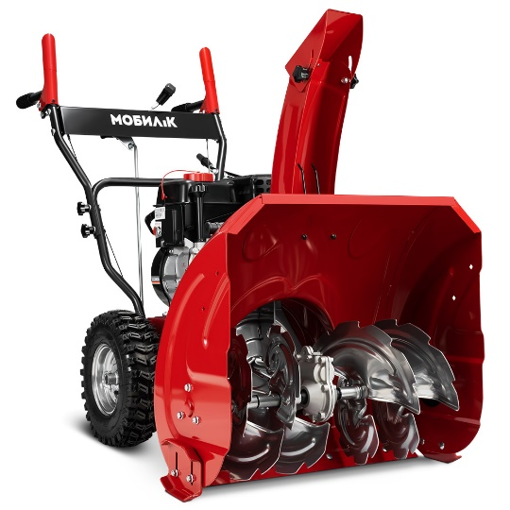  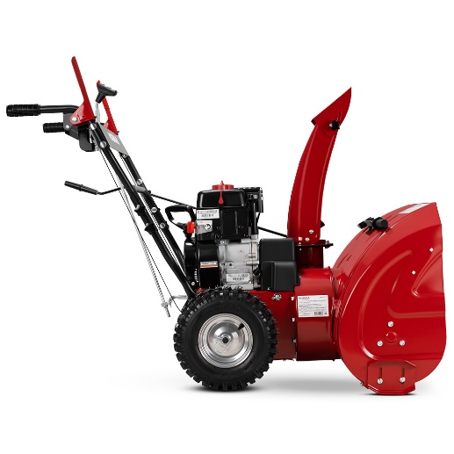  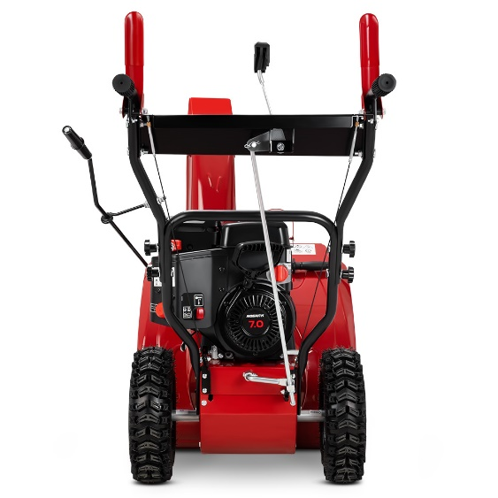 | 1 | Артикул: MBK0024728  Тип двигателя: бензиновый  Двигатель: Мобил К ПРО LSN208  Рабочий объем, см3: 208  Максимальная мощность, л.с.: 7  Кол-во скоростей: 6 вперед/2 назад  Сцепление: механическое, ременное  Тип топлива: Бензин АИ-92  Дальность выброса, м: 11  Ширина захвата, мм: 620  Высота захвата, мм: 590  Тип стартера: ручной  Фара: Нет  Производитель: Мобил К  Подогрев ручек: нет  Тактность двигателя: четырехтактный  Разблокировка колес: нет  Технология прямого впрыска EFI: нет  Запуск нажатием кнопки от аккумулятора: нет

